الجلسة العاشرة
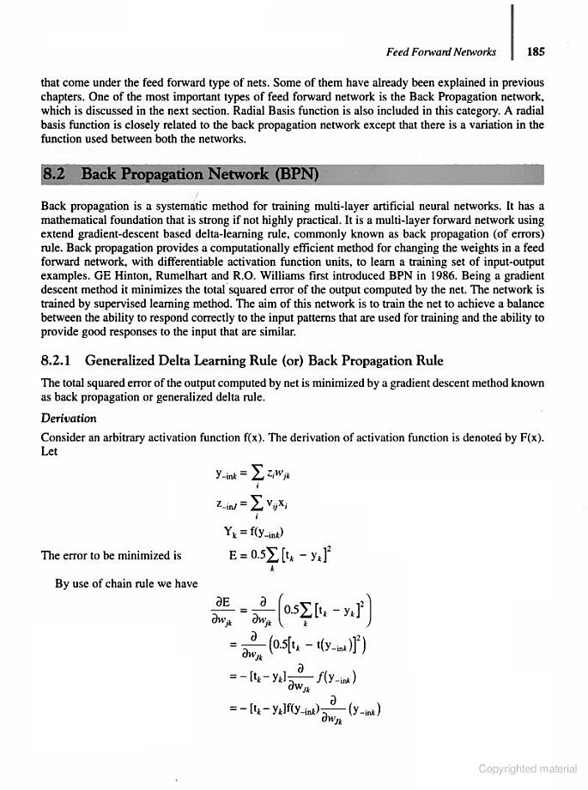
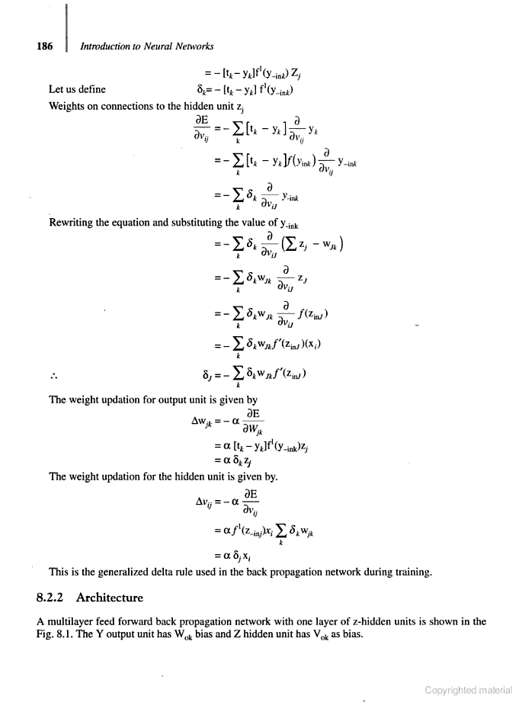
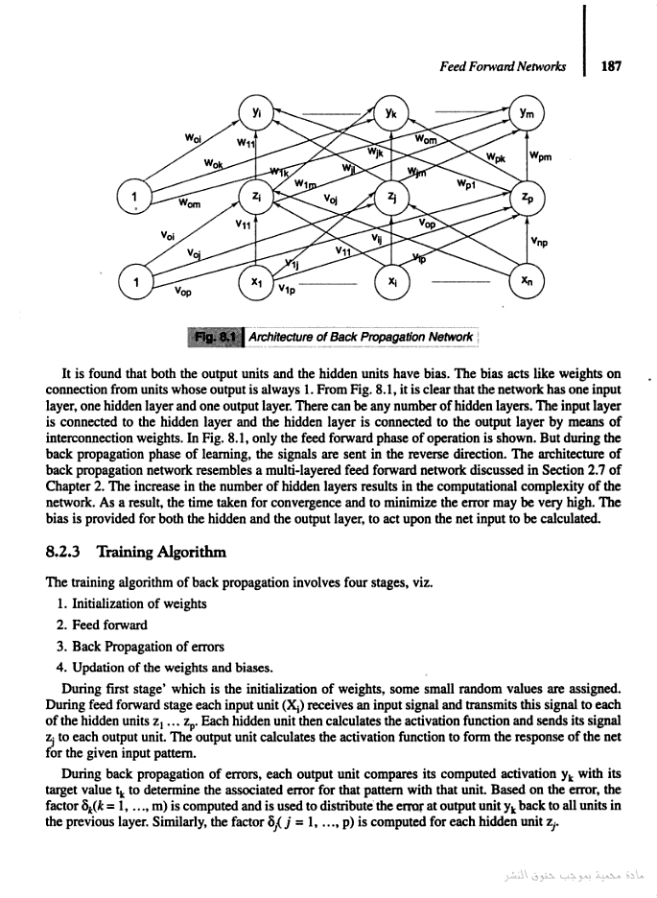
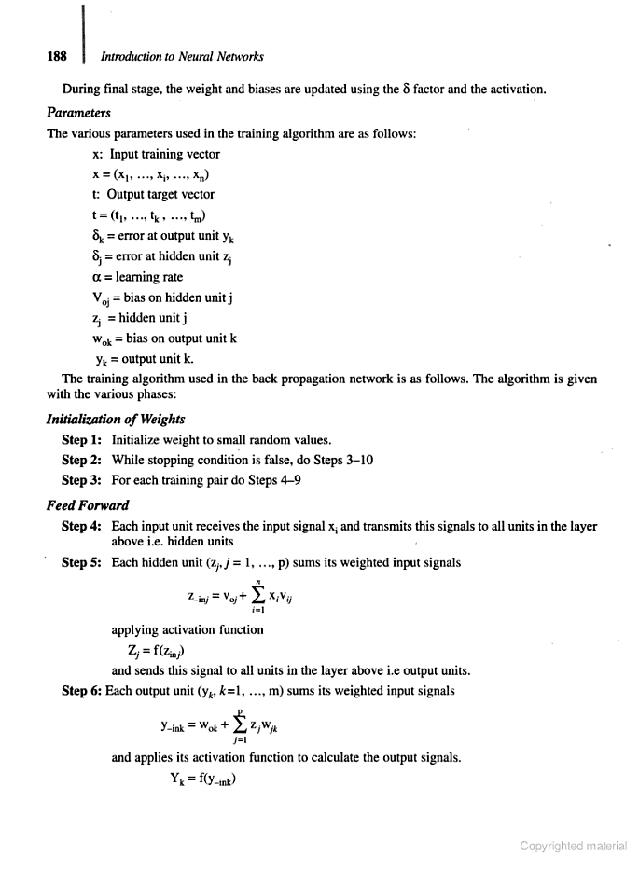

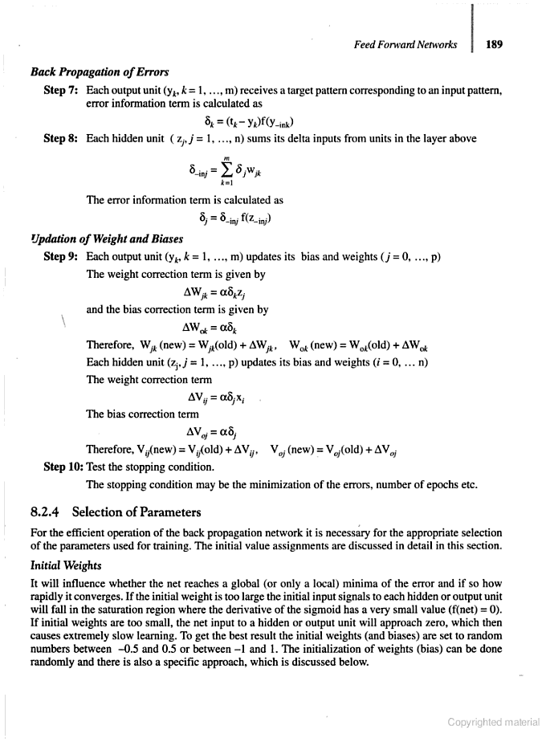

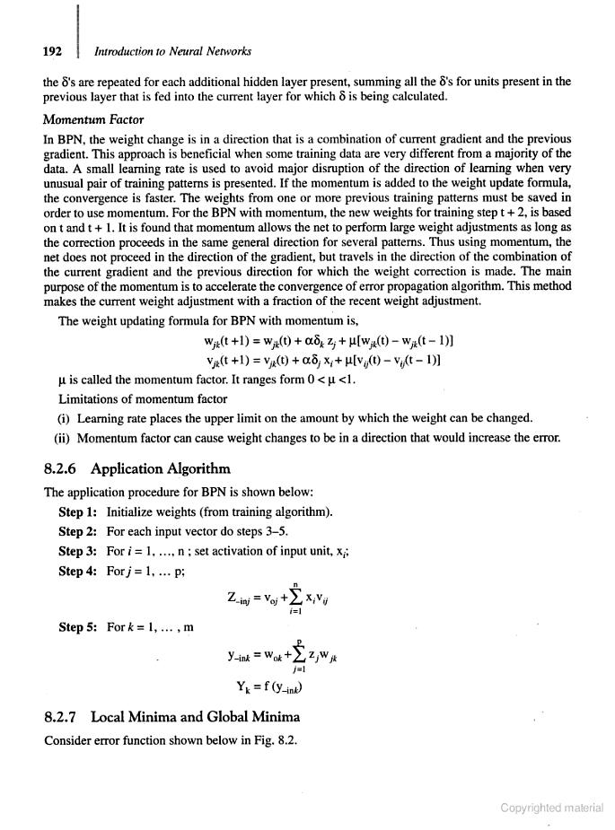
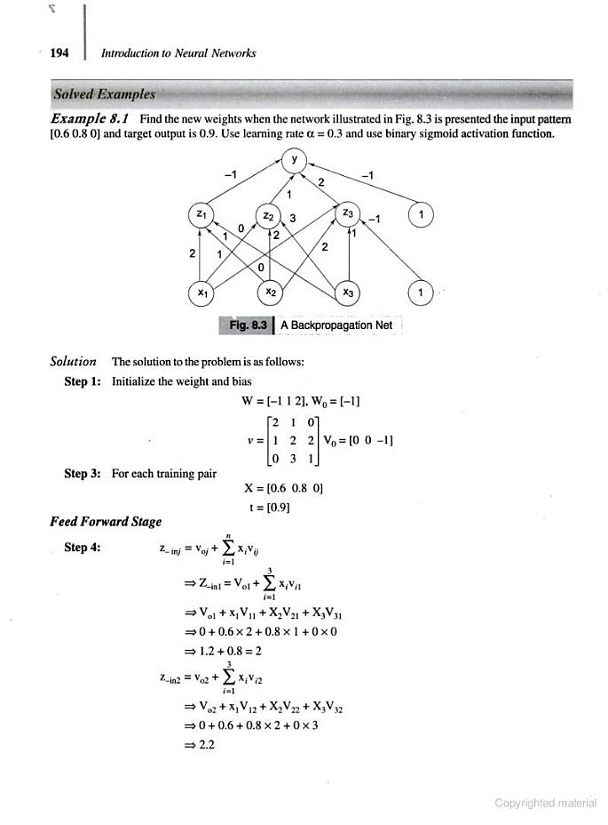
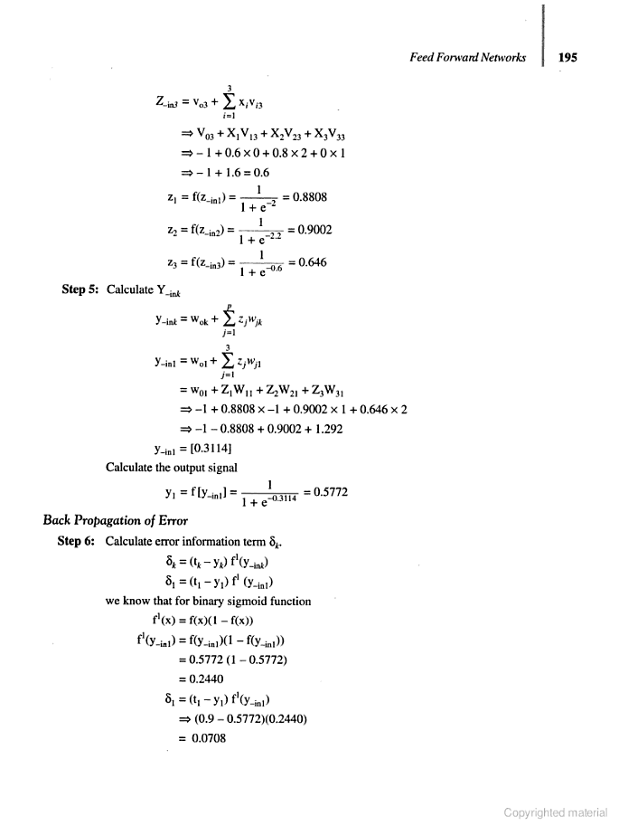
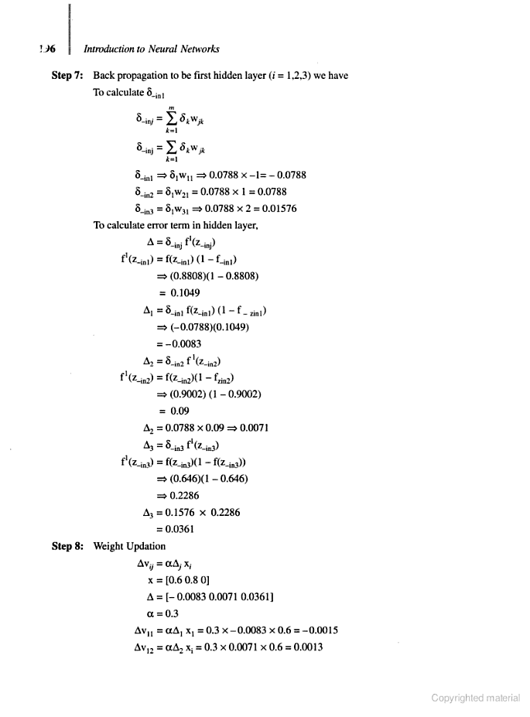
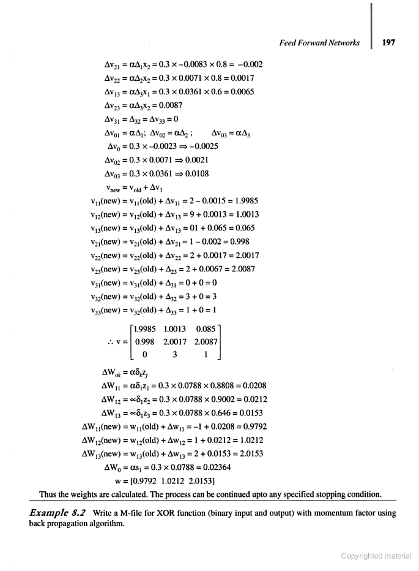
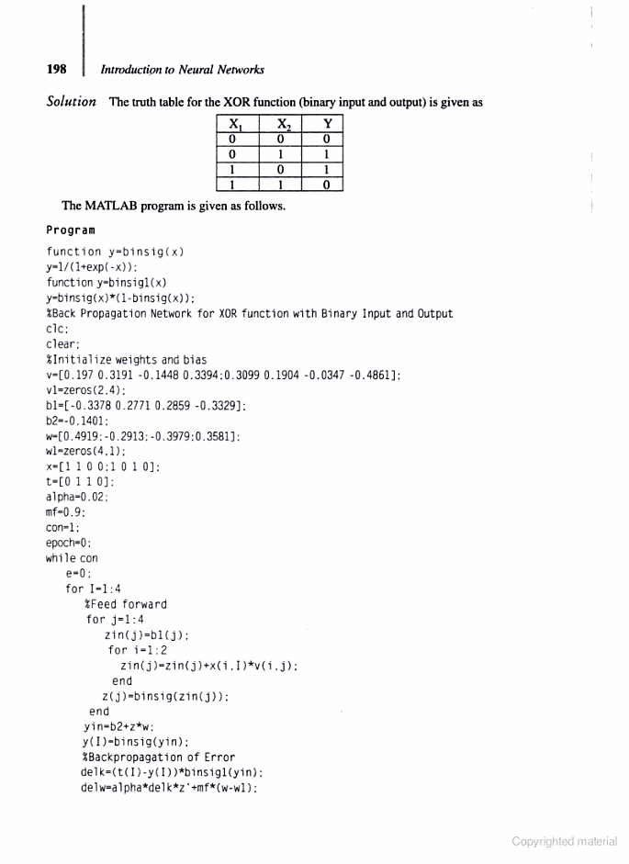
Program
function y=binsig(x)
y=1/(1+exp(-x));
function y=binsig1(x)
y=binsig(x)*(1-binsig(x));
%Back Propagation Network for XOR function with Binary Input and Output
clc;
clear;
%Initialize weights and bias
v=[0.197 0.3191 -0.1448 0.3394;0.3099 0.1904 -0.0347 -0.4861];
v1=zeros(2,4);
b1=[-0.3378 0.2771 0.2859 -0.3329];
b2=-0.1401;
w=[0.4919;-0.2913;-0.3979;0.3581];
w1=zeros(4,1);
x=[1 1 0 0;1 0 1 0];
t=[0 1 1 0];
alpha=0.02;
mf=0.9;
con=1;
epoch=0;
while con
e=0;
for I=1:4
%Feed forward
for j=1:4
zin(j)=b1(j);
for i=1:2
zin(j)=zin(j)+x(i,I)*v(i,j);
end
z(j)=binsig(zin(j));
end
yin=b2+z*w;
y(I)=binsig(yin);
%Backpropagation of Error
delk=(t(I)-y(I))*binsig1(yin);
delw=alpha*delk*z'+mf*(w-w1);
delb2=alpha*delk;
delinj=delk*w;
for j=1:4
delj(j,1)=delinj(j,1)*binsig1(zin(j));
end
for j=1:4
for i=1:2
delv(i,j)=alpha*delj(j,1)*x(i,I)+mf*(v(i,j)-v1(i,j));
end
end
delb1=alpha*delj;
w1=w;
v1=v;
%Weight updation
w=w+delw;
b2=b2+delb2;
v=v+delv;
b1=b1+delb1';
e=e+(t(I)-y(I))^2;
end
if e<0.005
con=0;
end
epoch=epoch+1;
end
disp('BPN for XOR funtion with Binary input and Output');
disp('Total Epoch Performed');
disp(epoch);
disp('Error');
disp(e);
disp('Final Weight matrix and bias');
v
b1
w
b2
Output
BPN for XOR funtion with Binary Input and Output
Total Epoch Performed
5385
Error
0.0050
Final Weight matrix and bias
v =
4.4164 4.4836 2.6086 4.0386
4.5230 –2.1693 –1.1147 –6.6716
b1 =
– 0.9262 0.5910 0.6254 -1.0927
w =
6.9573
–5.5892
–5.2180
7.7782
b2 =
–0.3536

التعليمة newff:
newff

Purpose
Create feed-forward backpropagation network

Syntax
net = newff(P,T,[S1 S2...S(N-l)],{TF1 TF2...TFNl},
BTF,BLF)
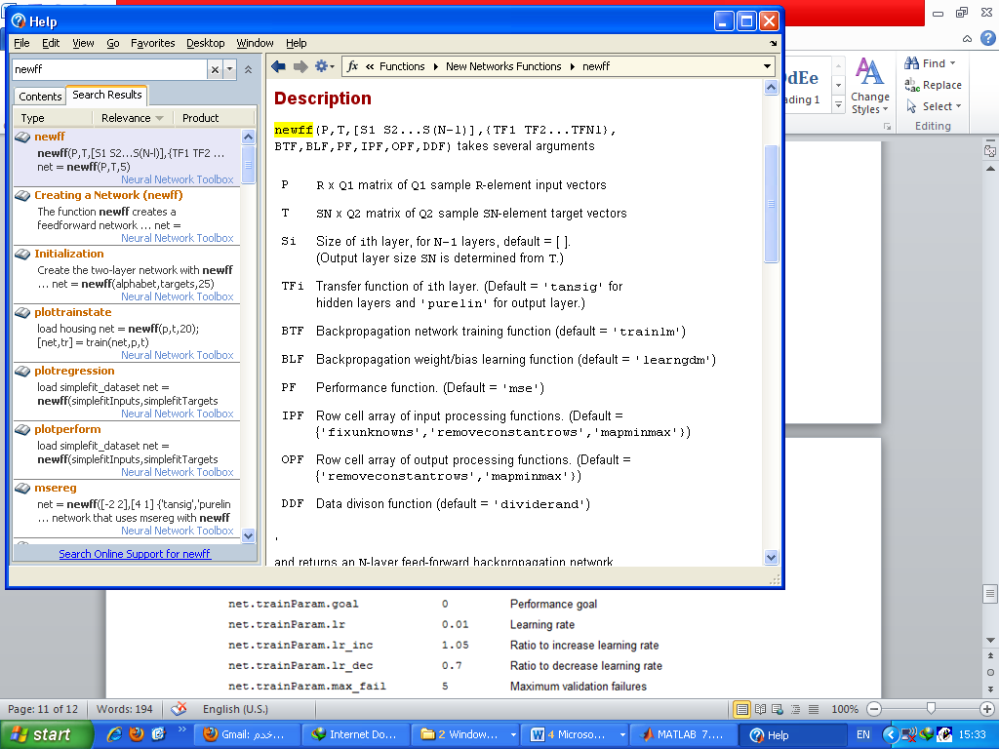
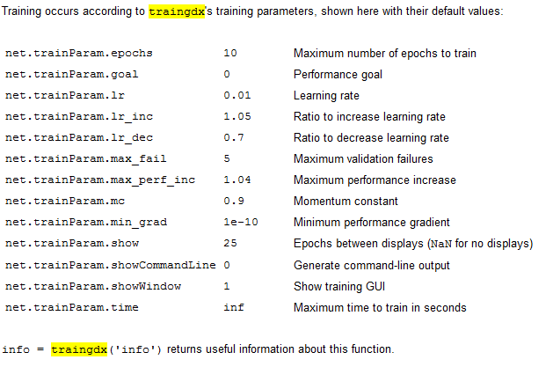
trainlm is a network training function that updates weight and bias values according to Levenberg-Marquardt optimization.
trainlm is often the fastest backpropagation algorithm in the toolbox, and is highly recommended as a first-choice supervised algorithm, although it does require more memory than other algorithms.
تطبيق عملي2:
بناء شبكة عصبية للتعرف على أحرف الأبجدية الانكليزية التي تتألف من 26 حرف حيث يتم تمثيل كل حرف بمصفوفة منطقية بأبعاد 5×7 قيم كل منها (0 أو 1).
شعاع الدخل:
من أجل كل حرف ننشئ شعاع دخل من 1×35 بقيم صفر أو واحد تمثل الحرف كما يلي .
شعاع الخرج:
الخرج هو شعاع من 1×26 . ونعين القيمة 1 لموقع تسلسل الحرف الصحيح في الأبجدية .
البنية الهندسية للشبكة :
شبكة تتألف من 35 عصبون دخل و10 عصبونات في الطبقة الخفية و26 عصبون في طبقة الخرج ,
بتوابع تفعيل sigmoid لطبقة الخرج والطبقة الخفية.
بيانات التدريب والهدف يتم تعيينها باستخدام تابع prprob الذي يقوم بتعريف مشكلة التعرف على الأحرف الهجائية الانكليزية ويعيد المتحولين:
alphabets - 35x26 matrix of 5x7 bit maps for each letter.
targets - 26x26 target vectors..
الحـــــــل :
- تحميل معطيات التدريب :
% Load the training data into MATLAB® Workspace
[alphabets, targets] = prprob;

- إنشاء شبكة الانتشار الخلفي بتابع تعلم traingdxوrms= 0.001 ومن أجل 500 دورة :
% Create the backpropagation network
net = newff(minmax(alphabets), [10 26], {'logsig', 'logsig'}, 'traingdx');
net.trainParam.epochs = 500;
net.trainParam.show = 1;
net.trainParam.goal = 0.001;
- تدريب الشبكة :
% Training the neural network
[net, tr] = train(net, alphabets, targets);

- اختبار الشبكة للتعرف على حرف من بيانات التدريب نفسها.
% First, we create a normal ‘J’ to test the network performance
J = alphabets(:,10);
figure, plotchar(J);
output = sim(net, J);
output = compet(output) % change the largest values to 1, the rest 0s
answer = find(compet(output) == 1); % find the index (out of 26) of network output
figure, plotchar(alphabets(:, answer));
- اختبار الشبكة للتعرف على حرف مشوه من البيانات المدخلة:
% Next, we create a noisy ‘J’ to test the network can still identify it correctly…
noisyJ = alphabets(:,10)+randn(35,1)*0.2;
figure; plotchar(noisyJ);
output2 = sim(net, noisyJ);
output2 = compet(output2);
answer2 = find(compet(output2) == 1);
figure; plotchar(alphabets(:,answer2));
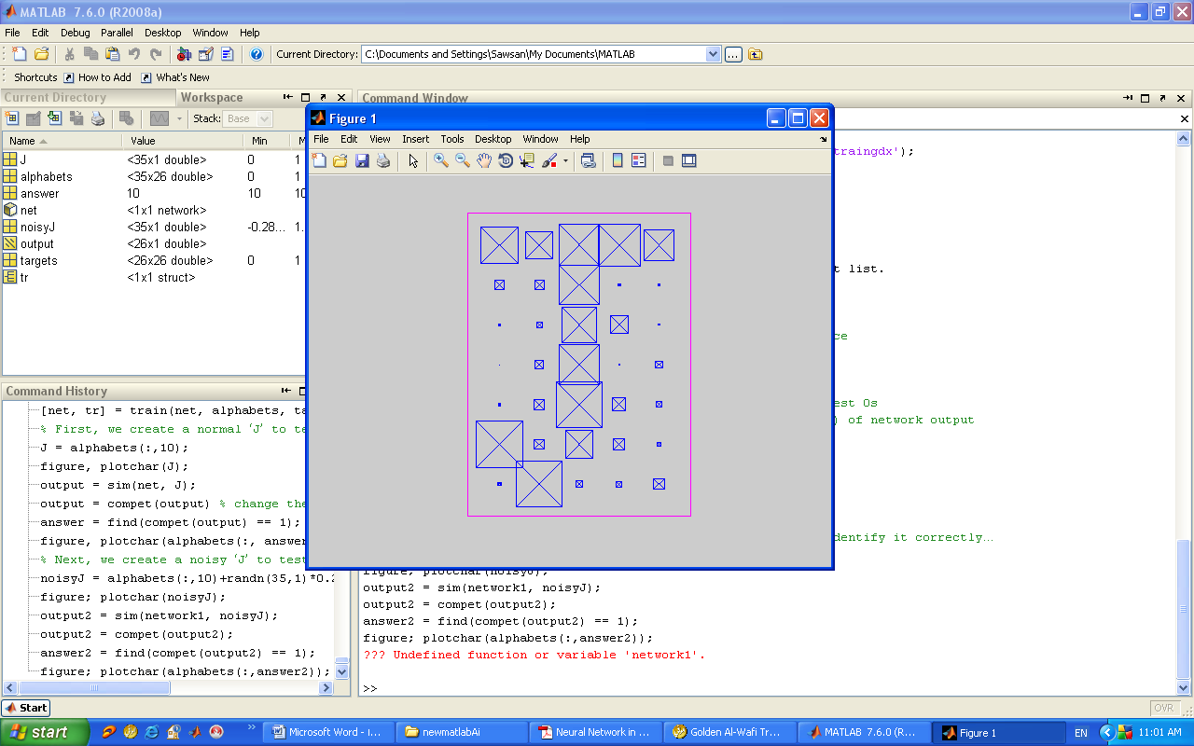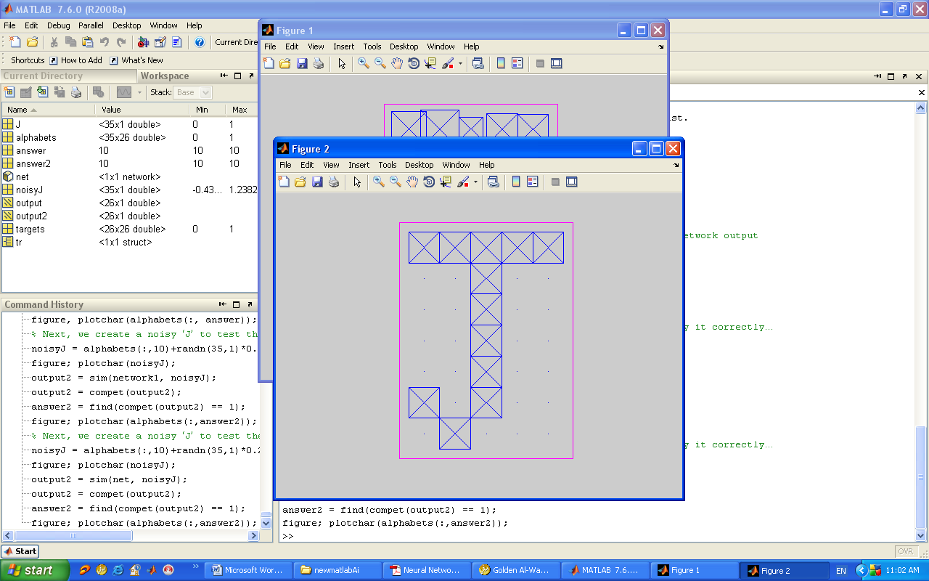
تمرين1:
المطلوب إنشاء و تدريب شبكة عصبونية بسيطة BP تقوم بحل مسألة AND، حيث تابع AND ممثل بالجدول التالي باستخدام newff وباستخدام الواجهة الرسومية :
A | B | A AND B
1 | 1 | 1
1 | 0 | 0
0 | 1 | 0
0 | 0 | 0

